МИНИСТЕРСТВО ОБРАЗОВАНИЯ РЕСПУБЛИКИ БЕЛАРУСЬ

УЧРЕЖДЕНИЕ ОБРАЗОВАНИЯ
ГОМЕЛЬСКИЙ ГОСУДАРСТВЕННЫЙ ТЕХНИЧЕСКИЙ УНИВЕРСИТЕТ ИМЕНИ П. О. СУХОГО

Факультет автоматизированных и информационных систем Кафедра «Информационные технологии»

ОТЧЁТ ПО ЛАБОРАТОРНОЙ РАБОТЕ № 1
по дисциплине:
«Базы знаний и принятие проектных решений в САПР»
на тему:
«Принятие проектных решений методом статистических испытаний
(методом Монте-Карло) при выборе доли входного контроля
резисторов»

Выполнил: студент гр. ИТП-41
Дешев А.П.
Принял: преподаватель
Ястребов А.А.

Гомель 2026
Цель работы: изучить метод статистических испытаний (метод Монте-Карло), научиться формировать псевдослучайные числа регистром сдвига с линейной обратной связью и применить метод для принятия проектного решения – определить, какую долю поступающих резисторов выгодно подвергать входному контролю. Результат моделирования проверить независимым расчётом в Microsoft Excel.

Ход работы
Задание.
1. Изучить метод Монте-Карло и порядок формирования псевдослучайных чисел регистром сдвига с линейной обратной связью.
2. Разработать программу, моделирующую входной контроль резисторов с параметрами варианта 3.
3. Определить долю резисторов, которую выгодно подвергать входному контролю, и сравнить результат моделирования с теоретической формулой.
4. Оценить качество полученных псевдослучайных чисел.
5. Выполнить независимую проверку расчёта книгой Excel с формулами.
На предприятие радиоэлектронной промышленности поступают резисторы с номиналом невысокой точности. Примерно A процентов из них не подходят для изготовления продукции и требуют подгонки. Чтобы выявить такие резисторы, организуется входной контроль: проверка одного резистора стоит B рублей, подгонка выявленного резистора – C рублей, а замена негодного резистора, установленного в готовое изделие, – D рублей. Требуется найти долю резисторов, которую следует подвергать входному контролю, чтобы общие затраты были наименьшими.
Исходные данные варианта 3 приведены в таблице 1.

Таблица 1 – Исходные данные варианта 3
Обозначение | Параметр | Значение
A | доля резисторов, требующих подгонки | 10 %
B | стоимость контроля одного резистора | 4 руб.
C | стоимость подгонки выявленного резистора | 60 руб.
D | стоимость замены резистора в готовом изделии | 140 руб.
– | номер полинома для регистра сдвига | 9

Доля контроля перебирается от 0 до 100 процентов с шагом 5 процентов, на каждую долю приходится 10 000 испытаний.
Метод Монте-Карло основан на многократном случайном розыгрыше вариантов: вместо вывода аналитического выражения процесс проигрывается много раз со случайными числами, а искомая величина оценивается как среднее по испытаниям. Чем больше испытаний, тем ближе оценка к истинному значению. В рассматриваемой задаче разыгрывается судьба каждого резистора: попал ли он на входной контроль и является ли он негодным.
Одно испытание выполняется по схеме, приведённой на рисунке 1.

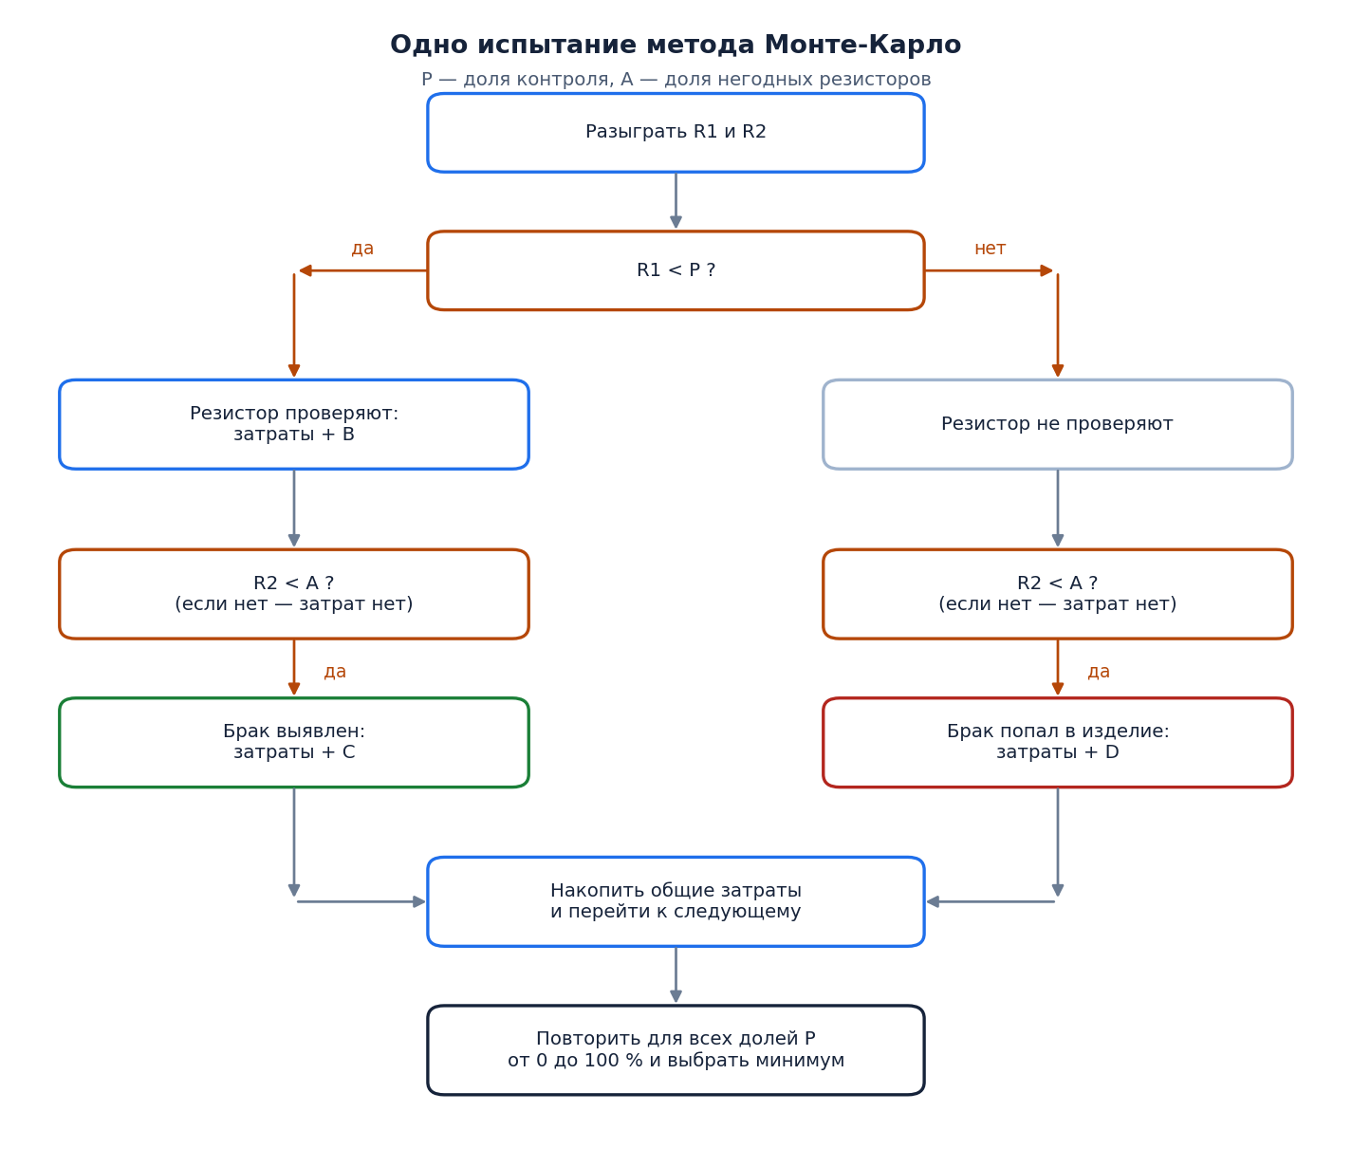

Рисунок 1 – Алгоритм одного испытания

В каждом испытании разыгрываются два псевдослучайных числа R1 и R2 из интервала (0; 1). Если R1 меньше доли контроля P, резистор попадает на контроль и к затратам прибавляется B; если при этом R2 меньше A, резистор оказывается негодным и его подгоняют, что добавляет C. Если резистор на контроль не попал, а R2 меньше A, брак обнаруживается уже в готовом изделии и добавляется D.
Ожидаемые затраты на n резисторов при доле контроля P описываются выражением:

$$S=n·(PB+PAC+(1-P)AD),$$

где P – доля резисторов, подвергаемых контролю; n – число резисторов в партии. Для исходных данных варианта 3 выражение принимает вид:

$$S=n·(14-4P).$$

Выражение убывает с ростом P, значит теоретический минимум затрат достигается при P = 100 процентов. Моделирование должно давать близкие значения, и это служит первой проверкой правильности программы.
Псевдослучайные числа формирует регистр сдвига с линейной обратной связью: 32 ячейки, на каждом такте содержимое сдвигается, а в первую ячейку записывается сумма по модулю два разрядов, отмеченных полиномом варианта. Схема регистра приведена на рисунке 2.

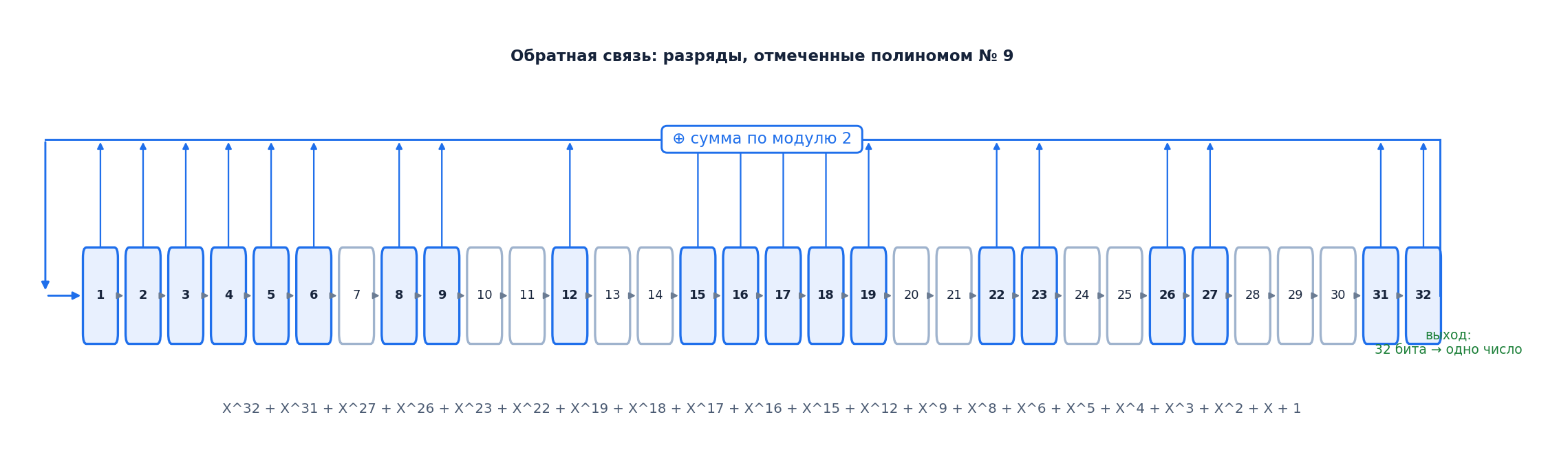

Рисунок 2 – Регистр сдвига с линейной обратной связью

Полином варианта 3 (№ 9) задаёт отводы регистра:

X³² + X³¹ + X²⁷ + X²⁶ + X²³ + X²² + X¹⁹ + X¹⁸ + X¹⁷ + X¹⁶ + X¹⁵ + X¹² + X⁹ + X⁸ + X⁶ + X⁵ + X⁴ + X³ + X² + X + 1.

Одно псевдослучайное число собирается из 32 подряд идущих выходных битов и делится на 2³², поэтому оно попадает в интервал (0; 1):

$$r=\frac{X}{2^{32}},$$

где X – целое число, составленное из очередных 32 битов регистра.
Качество полученных чисел проверено по трём показателям; результаты приведены в таблице 2.

Таблица 2 – Качество псевдослучайных чисел
Показатель | Получено | Ожидается
Среднее значение | 0,5012 | 0,5
Дисперсия | 0,0834 | 0,0833
χ² по десяти интервалам | 3,85 | менее 16,92 при уровне значимости 0,05

Все три показателя укладываются в допустимые границы, поэтому числа можно считать равномерно распределёнными. Распределение чисел и поле пар (R1, R2) показаны на рисунке 3.

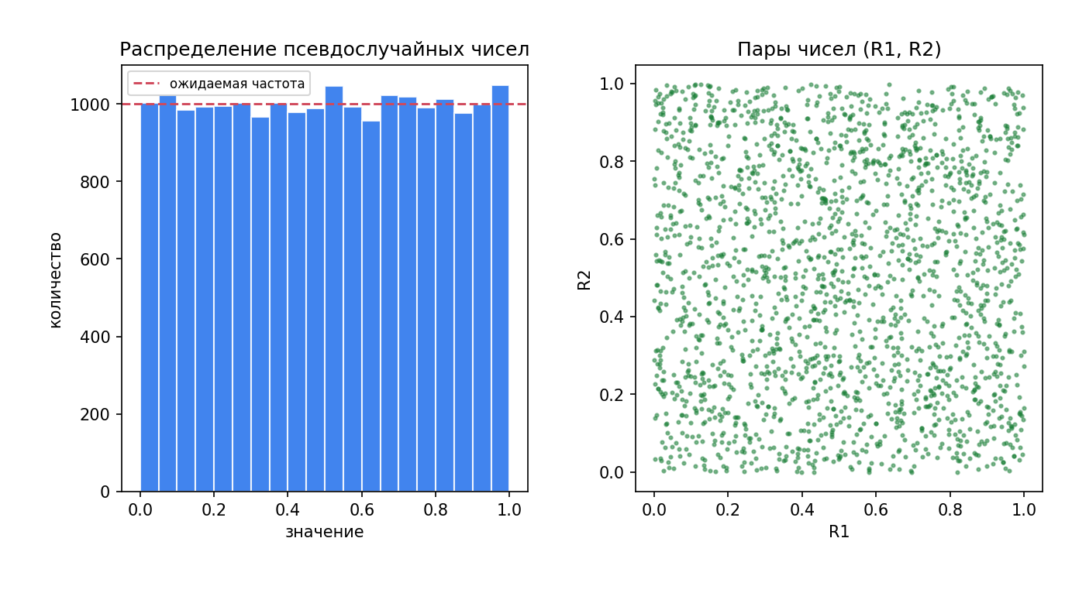

Рисунок 3 – Проверка качества генератора псевдослучайных чисел

Программа написана на языке Python, интерфейс построен на библиотеке PySide6. Текст программы приведён в приложении А. Главное окно программы с результатами расчёта показано на рисунке 4.

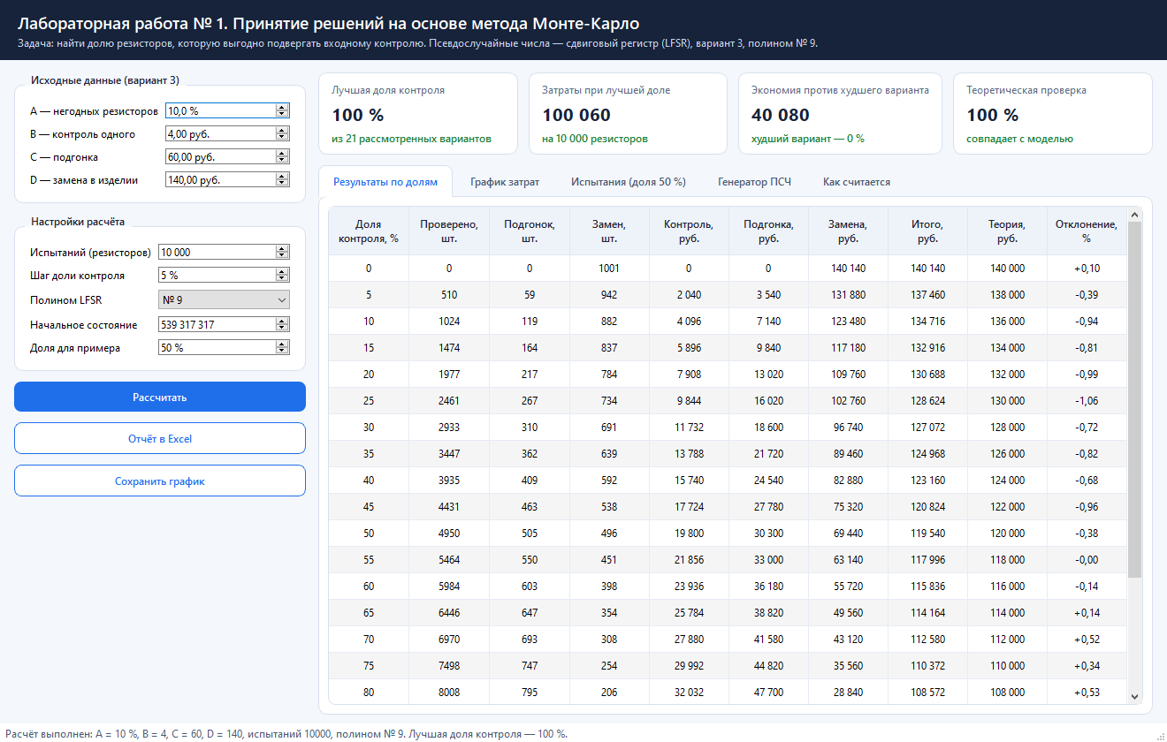

Рисунок 4 – Главное окно программы с результатами расчёта

Результаты моделирования по всем долям контроля сведены в таблицу 3.

Таблица 3 – Результаты моделирования
Доля, % | Проверено, шт. | Подгонок, шт. | Замен, шт. | Затраты, руб. | Теория, руб. | Отклонение, %
0 | 0 | 0 | 1001 | 140 140 | 140 000 | +0,10
5 | 510 | 59 | 942 | 137 460 | 138 000 | −0,39
10 | 1024 | 119 | 882 | 134 716 | 136 000 | −0,94
15 | 1474 | 164 | 837 | 132 916 | 134 000 | −0,81
20 | 1977 | 217 | 784 | 130 688 | 132 000 | −0,99
25 | 2461 | 267 | 734 | 128 624 | 130 000 | −1,06
30 | 2933 | 310 | 691 | 127 072 | 128 000 | −0,72
35 | 3447 | 362 | 639 | 124 968 | 126 000 | −0,82
40 | 3935 | 409 | 592 | 123 160 | 124 000 | −0,68
45 | 4431 | 463 | 538 | 120 824 | 122 000 | −0,96
50 | 4950 | 505 | 496 | 119 540 | 120 000 | −0,38
55 | 5464 | 550 | 451 | 117 996 | 118 000 | −0,00
60 | 5984 | 603 | 398 | 115 836 | 116 000 | −0,14
65 | 6446 | 647 | 354 | 114 164 | 114 000 | +0,14
70 | 6970 | 693 | 308 | 112 580 | 112 000 | +0,52
75 | 7498 | 747 | 254 | 110 372 | 110 000 | +0,34
80 | 8008 | 795 | 206 | 108 572 | 108 000 | +0,53
85 | 8505 | 855 | 146 | 105 760 | 106 000 | −0,23
90 | 8999 | 900 | 101 | 104 136 | 104 000 | +0,13
95 | 9478 | 941 | 60 | 102 772 | 102 000 | +0,76
100 | 10000 | 1001 | 0 | 100 060 | 100 000 | +0,06

Наименьшие затраты – 100 060 рублей – получены при доле контроля 100 процентов, наибольшие – 140 140 рублей – при отказе от контроля. Отклонение моделирования от теоретической формулы не превышает 1,1 процента, что является обычной погрешностью метода Монте-Карло при 10 000 испытаний. График затрат приведён на рисунке 5.

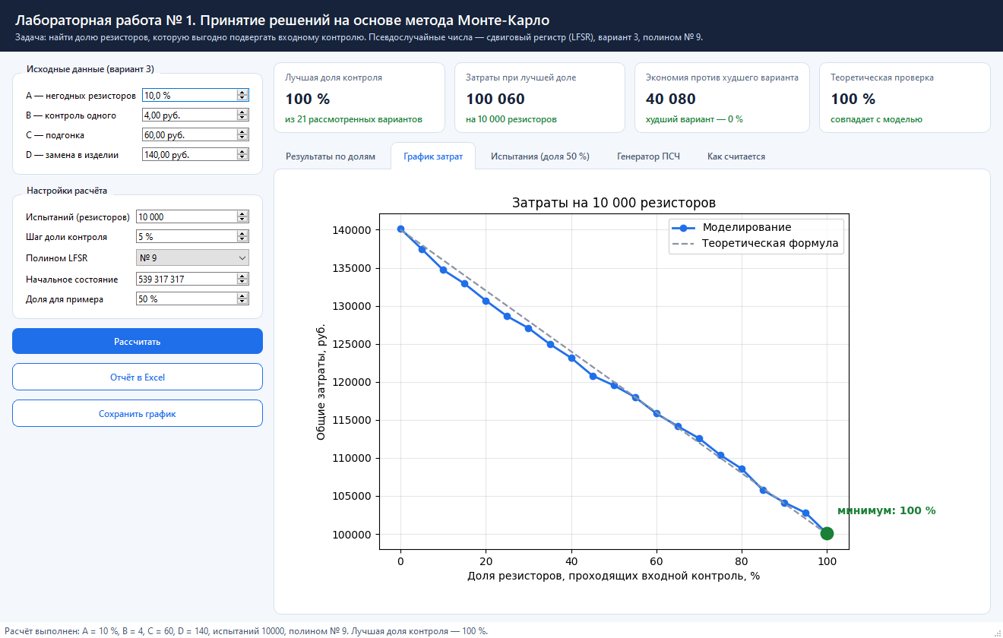

Рисунок 5 – Зависимость общих затрат от доли входного контроля

Подробная таблица испытаний, построенная по образцу таблицы 1 методических указаний, показана на рисунке 6: для каждого испытания видны числа R1 и R2, признаки попадания на контроль и годности резистора, затраты по испытанию и нарастающий итог.

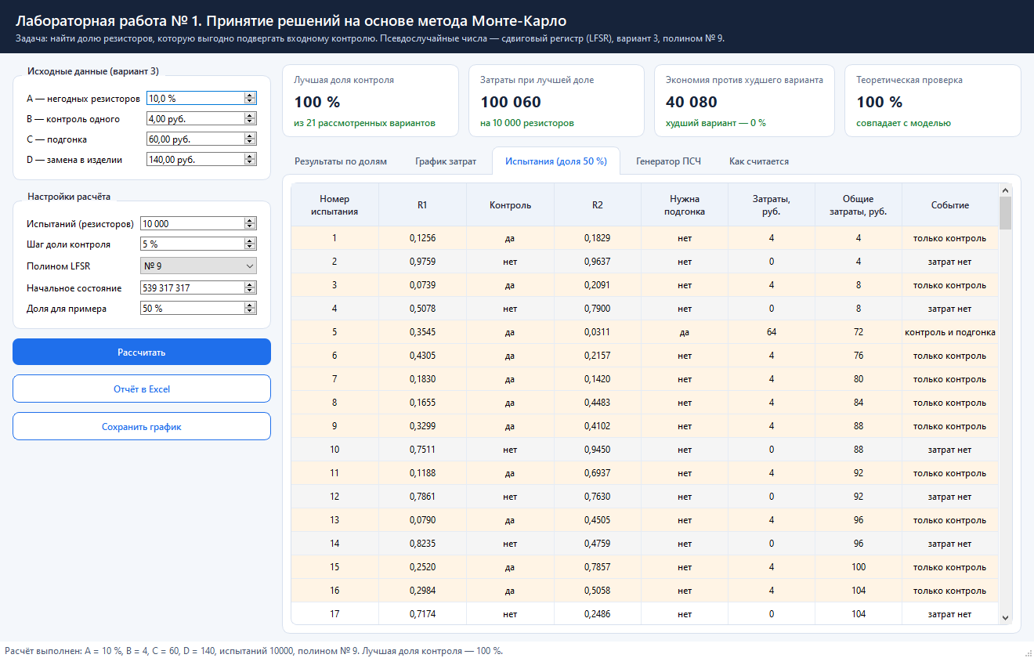

Рисунок 6 – Таблица испытаний

Расчёт продублирован книгой Excel с живыми формулами: программа выгружает в книгу те же псевдослучайные числа и повторяет правило испытания формулой

=ЕСЛИ($B4<D$2;ЗатрКонтроль;0)+ЕСЛИ(И($B4<D$2;$C4<Брак/100);ЗатрПодгонка;0)+ЕСЛИ(И($B4>=D$2;$C4<Брак/100);ЗатрЗамена;0)

Лист «Свод» сравнивает затраты, посчитанные программой, с затратами, посчитанными формулами Excel. Результат проверки показан на рисунке 7.

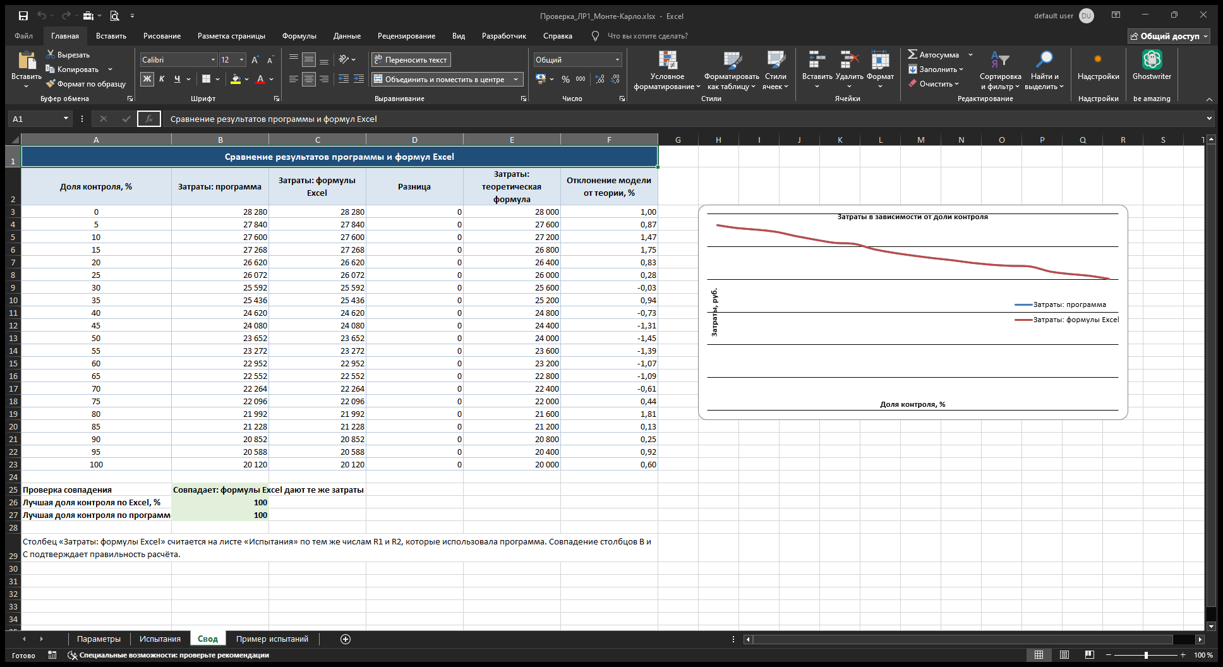

Рисунок 7 – Проверка расчёта в Microsoft Excel, лист «Свод»

Столбцы совпадают полностью, лучшая доля контроля по программе и по формулам Excel одинакова и равна 100 процентам, что подтверждает правильность расчёта. Ссылка на гит-репозиторий: https://github.com/dezshev/BZiPPRvSAPR.git
Вывод: в ходе выполнения лабораторной работы изучен метод статистических испытаний и разработана программа, моделирующая входной контроль резисторов. Псевдослучайные числа формируются регистром сдвига с линейной обратной связью по полиному № 9; проверка показала, что среднее (0,5012), дисперсия (0,0834) и критерий χ² (3,85) соответствуют равномерному распределению. Моделирование 10 000 испытаний на каждую долю контроля показало, что общие затраты убывают с ростом доли контроля: 140 140 рублей без контроля и 100 060 рублей при сплошном контроле. Экономия составляет около 40 000 рублей, то есть 29 процентов. Причина видна из выражения S = n · (14 − 4P): контроль одного резистора стоит 4 рубля, а выявленный брак обходится в 60 рублей вместо 140 рублей замены в готовом изделии, поэтому каждый проверенный резистор экономит в среднем 4 рубля. Отклонение результатов моделирования от теоретической формулы не превысило 1,1 процента, а проверка в Microsoft Excel дала те же значения затрат. Таким образом, для варианта 3 входному контролю следует подвергать все поступающие резисторы.
ПРИЛОЖЕНИЕ А
(обязательное)

Листинг программы

main.py:
"""Запуск приложения лабораторной работы № 1.

Метод Монте-Карло: выбор доли резисторов, подлежащих входному контролю (вариант 3).
Запуск из папки проекта: python main.py
"""

import sys

from montecarlo.ui import run_application

if __name__ == "__main__":
sys.exit(run_application())

montecarlo/__init__.py:
"""Лабораторная работа № 1: принятие решений на основе метода Монте-Карло."""

from .lfsr import LFSR, POLYNOMIALS, polynomial_text
from .model import Parameters, SimulationResult, expected_cost, simulate

__all__ = [
"LFSR",
"POLYNOMIALS",
"polynomial_text",
"Parameters",
"SimulationResult",
"expected_cost",
"simulate",
]

montecarlo/lfsr.py:
"""Генератор псевдослучайных чисел на сдвиговом регистре с линейной обратной связью (LFSR).

Регистр состоит из 32 ячеек. На каждом такте содержимое сдвигается на одну позицию,
а в освободившуюся ячейку записывается сумма по модулю 2 (операция XOR) тех разрядов,
номера которых заданы порождающим полиномом. Одно псевдослучайное число получается
из 32 последовательных выходных битов, поэтому соседние числа не связаны между собой.
"""

from __future__ import annotations

# Порождающие полиномы из методических указаний (номер варианта полинома -> степени X).
# Свободный член «+1» в списке не указывается: он задаёт вход регистра, а не отвод.
POLYNOMIALS: dict[int, tuple[int, ...]] = {
1: (32, 30, 28, 27, 25, 22, 21, 20, 19, 18, 12, 10, 9, 6),
2: (32, 30, 29, 26, 25, 24, 23, 20, 18, 9, 5, 1),
3: (32, 28, 27, 26, 23, 22, 21, 20, 19, 18, 17, 12, 9, 5, 4, 2),
4: (32, 30, 28, 25, 24, 23, 21, 20, 19, 18, 17, 13, 11, 9, 5, 4, 3, 1),
5: (32, 31, 30, 29, 27, 26, 25, 24, 23, 21, 20, 17, 16, 14, 12, 9, 8, 7),
6: (32, 31, 30, 29, 27, 25, 23, 21, 20, 19, 13, 10, 7, 6, 5, 4, 3, 1),
7: (32, 30, 28, 27, 25, 24, 23, 21, 20, 19, 18, 16, 15, 14, 8, 6, 5, 3),
8: (32, 29, 27, 26, 25, 23, 21, 17, 16, 15, 13, 12, 8, 5, 4, 3),
9: (32, 31, 27, 26, 23, 22, 19, 18, 17, 16, 15, 12, 9, 8, 6, 5, 4, 3, 2, 1),
10: (32, 31, 30, 29, 27, 24, 23, 22, 18, 9, 7, 6, 3, 2),
11: (32, 31, 30, 28, 27, 24, 23, 21, 18, 16, 15, 13, 12, 11, 10, 9, 7, 6, 5, 2),
12: (32, 29, 28, 23, 22, 21, 16, 13, 10, 6, 5, 4),
13: (32, 31, 26, 25, 24, 22, 21, 20, 19, 16, 13, 12, 8, 2),
14: (32, 28, 22, 21, 20, 19, 18, 16, 10, 8, 7, 3),
15: (32, 30, 27, 26, 25, 23, 22, 21, 20, 19, 18, 17, 13, 6, 5, 4),
}

# Полином варианта 3 по таблице вариантов задания.
VARIANT_3_POLYNOMIAL = 9

BITS = 32
MODULO = 1 << BITS

def polynomial_text(number: int) -> str:
"""Запись полинома в привычном виде, например «X^32 + X^31 + ... + 1»."""
taps = POLYNOMIALS[number]
parts = [f"X^{t}" if t > 1 else "X" for t in taps]
return " + ".join(parts) + " + 1"

class LFSR:
"""Сдвиговый регистр с линейной обратной связью.

taps – номера ячеек, которые участвуют в обратной связи;
seed – начальное состояние регистра, нулевым быть не может;
bits – разрядность регистра (по умолчанию 32).
"""

def __init__(self, taps: tuple[int, ...], seed: int = 0x2025_5445, bits: int = BITS) -> None:
if not taps:
raise ValueError("Список отводов пуст: обратная связь не задана")
if max(taps) > bits or min(taps) < 1:
raise ValueError("Номера отводов выходят за пределы регистра")
seed &= (1 << bits) - 1
if seed == 0:
raise ValueError("Нулевое начальное состояние недопустимо: регистр останется в нуле")
self.bits = bits
self.taps = tuple(sorted(taps, reverse=True))
self.seed = seed
self.state = seed
self.steps = 0
# Маска отводов: единицы стоят в тех разрядах, которые участвуют в обратной связи.
# Бит обратной связи – это чётность количества единиц в отмеченных разрядах.
self.mask = sum(1 << (tap - 1) for tap in self.taps)
self.high_bit = 1 << (bits - 1)
self.limit = (1 << bits) - 1

@classmethod
def from_polynomial(cls, number: int, seed: int = 0x2025_5445) -> "LFSR":
"""Создание генератора по номеру полинома из методических указаний."""
return cls(POLYNOMIALS[number], seed)

def reset(self) -> None:
"""Возврат регистра в начальное состояние."""
self.state = self.seed
self.steps = 0

def cells(self) -> list[int]:
"""Содержимое ячеек регистра: первый элемент списка – ячейка №1."""
return [(self.state >> i) & 1 for i in range(self.bits)]

def step(self) -> int:
"""Один такт работы регистра. Возвращает бит, вышедший из последней ячейки."""
state = self.state
feedback = (state & self.mask).bit_count() & 1
out = 1 if state & self.high_bit else 0
self.state = ((state << 1) | feedback) & self.limit
self.steps += 1
return out

def next_word(self) -> int:
"""Очередное целое число: 32 выходных бита регистра."""
state = self.state
mask, high, limit = self.mask, self.high_bit, self.limit
word = 0
for _ in range(self.bits):
word = (word << 1) | (1 if state & high else 0)
state = ((state << 1) | ((state & mask).bit_count() & 1)) & limit
self.state = state
self.steps += self.bits
return word

def random(self) -> float:
"""Очередное псевдослучайное число из диапазона (0; 1)."""
return (self.next_word() + 0.5) / MODULO

def random_pairs(self, count: int) -> list[tuple[float, float]]:
"""Список пар чисел (R1, R2): R1 отвечает за отбор на контроль, R2 – за годность."""
return [(self.random(), self.random()) for _ in range(count)]

montecarlo/model.py:
"""Модель входного контроля резисторов и расчёт затрат методом Монте-Карло.

Постановка задачи (вариант 3). На предприятие поступают резисторы, из которых
примерно A % не подходят для изготовления продукции и требуют подгонки.
Контроль одного резистора стоит B рублей, подгонка выявленного резистора – C рублей.
Если негодный резистор не выявили и установили в изделие, его замена стоит D рублей.
Нужно найти долю резисторов, которую выгодно подвергать входному контролю.

Ход одного испытания повторяет алгоритм из методических указаний:
разыгрываются два псевдослучайных числа R1 и R2;
R1 определяет, попал ли резистор на контроль, R2 – годен ли он.
"""

from __future__ import annotations

from dataclasses import dataclass, field

from .lfsr import LFSR, VARIANT_3_POLYNOMIAL, polynomial_text

@dataclass
class Parameters:
"""Исходные данные задачи и настройки расчёта."""

defect_percent: float = 10.0 # A – доля негодных резисторов, %
cost_control: float = 4.0 # B – стоимость контроля одного резистора
cost_fitting: float = 60.0 # C – стоимость подгонки выявленного резистора
cost_replace: float = 140.0 # D – стоимость замены резистора в готовом изделии
trials: int = 10_000 # количество испытаний (резисторов) на одну долю
percent_step: int = 5 # шаг перебора доли контроля, %
polynomial: int = VARIANT_3_POLYNOMIAL
seed: int = 0x2025_5445

@property
def defect_share(self) -> float:
"""Доля негодных резисторов в долях единицы."""
return self.defect_percent / 100.0

def percents(self) -> list[int]:
"""Перебираемые доли контроля: от 0 до 100 % с заданным шагом."""
values = list(range(0, 101, self.percent_step))
if values[-1] != 100:
values.append(100)
return values

def describe(self) -> str:
"""Короткое описание исходных данных для заголовков отчётов."""
return (
f"A = {self.defect_percent:g} %, B = {self.cost_control:g}, "
f"C = {self.cost_fitting:g}, D = {self.cost_replace:g}, "
f"испытаний {self.trials}, полином № {self.polynomial}"
)

def polynomial_text(self) -> str:
return polynomial_text(self.polynomial)

@dataclass
class Trial:
"""Одно испытание – судьба одного резистора."""

number: int
r1: float
r2: float
controlled: bool
defective: bool
cost: float
total: float

@property
def event(self) -> str:
"""Что произошло с резистором – понятная расшифровка для таблицы."""
if self.controlled and self.defective:
return "контроль и подгонка"
if self.controlled:
return "только контроль"
if self.defective:
return "замена в изделии"
return "затрат нет"

@dataclass
class PercentResult:
"""Итог моделирования для одной доли контроля."""

percent: int
total_cost: float
control_cost: float
fitting_cost: float
replace_cost: float
controlled: int
fitted: int
replaced: int
expected_cost: float # теоретическое значение затрат

@property
def cost_per_resistor(self) -> float:
return self.total_cost

@property
def deviation(self) -> float:
"""Отклонение результата моделирования от теоретического значения, %."""
if self.expected_cost == 0:
return 0.0
return (self.total_cost - self.expected_cost) / self.expected_cost * 100.0

@dataclass
class SimulationResult:
"""Результат полного расчёта по всем долям контроля."""

parameters: Parameters
rows: list[PercentResult]
trials_example: list[Trial] = field(default_factory=list)
example_percent: int = 0
numbers: list[tuple[float, float]] = field(default_factory=list)

@property
def best(self) -> PercentResult:
"""Доля контроля с наименьшими общими затратами."""
return min(self.rows, key=lambda row: row.total_cost)

@property
def worst(self) -> PercentResult:
return max(self.rows, key=lambda row: row.total_cost)

@property
def best_expected(self) -> PercentResult:
"""Лучшая доля контроля по теоретической формуле."""
return min(self.rows, key=lambda row: row.expected_cost)

def saving(self) -> float:
"""Экономия лучшего варианта по сравнению с худшим."""
return self.worst.total_cost - self.best.total_cost

def expected_cost(params: Parameters, share: float) -> float:
"""Теоретические затраты при доле контроля share.

Каждый резистор с вероятностью share попадает на контроль (затраты B),
и тогда с вероятностью A требует подгонки (ещё C). Резистор без контроля
с вероятностью A потребует замены в изделии (D).
"""
a = params.defect_share
per_resistor = share * params.cost_control + share * a * params.cost_fitting + (1 - share) * a * params.cost_replace
return per_resistor * params.trials

def generate_numbers(params: Parameters) -> list[tuple[float, float]]:
"""Пары псевдослучайных чисел для всех испытаний.

Один и тот же набор чисел используется для всех долей контроля.
Это приём общих случайных чисел: доли сравниваются в одинаковых условиях,
поэтому график затрат получается ровным, а не «дёрганым».
"""
generator = LFSR.from_polynomial(params.polynomial, params.seed)
return generator.random_pairs(params.trials)

def run_percent(params: Parameters, percent: int, numbers: list[tuple[float, float]]) -> PercentResult:
"""Моделирование всех испытаний для одной доли контроля."""
share = percent / 100.0
defect = params.defect_share
controlled = fitted = replaced = 0

for r1, r2 in numbers:
if r1 < share:
controlled += 1
if r2 < defect:
fitted += 1
elif r2 < defect:
replaced += 1

control_cost = controlled * params.cost_control
fitting_cost = fitted * params.cost_fitting
replace_cost = replaced * params.cost_replace
return PercentResult(
percent=percent,
total_cost=control_cost + fitting_cost + replace_cost,
control_cost=control_cost,
fitting_cost=fitting_cost,
replace_cost=replace_cost,
controlled=controlled,
fitted=fitted,
replaced=replaced,
expected_cost=expected_cost(params, share),
)

def collect_trials(params: Parameters, percent: int, numbers: list[tuple[float, float]], limit: int = 200) -> list[Trial]:
"""Подробная таблица первых испытаний – как таблица 1 в методических указаниях."""
share = percent / 100.0
defect = params.defect_share
trials: list[Trial] = []
total = 0.0
for index, (r1, r2) in enumerate(numbers[:limit], start=1):
controlled = r1 < share
defective = r2 < defect
cost = 0.0
if controlled:
cost += params.cost_control
if defective:
cost += params.cost_fitting
elif defective:
cost += params.cost_replace
total += cost
trials.append(Trial(index, r1, r2, controlled, defective, cost, total))
return trials

def simulate(params: Parameters, example_percent: int | None = None, example_limit: int = 200) -> SimulationResult:
"""Полный расчёт: перебор долей контроля от 0 до 100 %."""
numbers = generate_numbers(params)
rows = [run_percent(params, percent, numbers) for percent in params.percents()]
if example_percent is None:
example_percent = params.percents()[1] if len(params.percents()) > 1 else 0
trials = collect_trials(params, example_percent, numbers, example_limit)
return SimulationResult(
parameters=params,
rows=rows,
trials_example=trials,
example_percent=example_percent,
numbers=numbers,
)

montecarlo/excel_report.py:
"""Выгрузка результатов в книгу Excel для независимой проверки расчёта.

В книгу записываются те же псевдослучайные числа, которые использовала программа,
а затраты пересчитываются формулами Excel. Если формулы дают те же суммы, что и
программа, значит расчёт выполнен правильно. Excel считает значения при открытии файла.
"""

from __future__ import annotations

from openpyxl import Workbook
from openpyxl.chart import LineChart, Reference
from openpyxl.styles import Alignment, Border, Font, PatternFill, Side
from openpyxl.utils import get_column_letter

from .model import Parameters, SimulationResult, run_percent

TITLE_FILL = PatternFill("solid", fgColor="1F4E79")
HEAD_FILL = PatternFill("solid", fgColor="DCE6F1")
GOOD_FILL = PatternFill("solid", fgColor="E2EFDA")
WARN_FILL = PatternFill("solid", fgColor="FCE4D6")
WHITE_BOLD = Font(color="FFFFFF", bold=True, size=12)
BOLD = Font(bold=True)
THIN = Side(style="thin", color="B7C7DA")
BORDER = Border(left=THIN, right=THIN, top=THIN, bottom=THIN)
CENTER = Alignment(horizontal="center", vertical="center", wrap_text=True)

def _title(sheet, text: str, width: int) -> None:
"""Заголовок листа на всю ширину таблицы."""
sheet.merge_cells(start_row=1, start_column=1, end_row=1, end_column=width)
cell = sheet.cell(row=1, column=1, value=text)
cell.fill = TITLE_FILL
cell.font = WHITE_BOLD
cell.alignment = CENTER
sheet.row_dimensions[1].height = 26

def _header(sheet, row: int, values: list[str]) -> None:
"""Строка заголовков таблицы."""
for column, value in enumerate(values, start=1):
cell = sheet.cell(row=row, column=column, value=value)
cell.fill = HEAD_FILL
cell.font = BOLD
cell.alignment = CENTER
cell.border = BORDER

def build_workbook(result: SimulationResult, excel_trials: int = 2000) -> Workbook:
"""Сборка книги Excel по результатам моделирования."""
params = result.parameters
count = min(excel_trials, params.trials)
numbers = result.numbers[:count]
percents = params.percents()

book = Workbook()
_sheet_parameters(book.active, params, count)
_sheet_trials(book.create_sheet("Испытания"), params, numbers, percents)
_sheet_summary(book.create_sheet("Свод"), params, result, numbers, percents, count)
_sheet_example(book.create_sheet("Пример испытаний"), result)
return book

def _sheet_parameters(sheet, params: Parameters, count: int) -> None:
"""Лист с исходными данными. На него ссылаются формулы остальных листов."""
sheet.title = "Параметры"
_title(sheet, "Исходные данные задачи (вариант 3)", 3)
rows = [
("A – доля негодных резисторов, %", params.defect_percent, "разыгрывается числом R2"),
("B – стоимость контроля одного резистора, руб.", params.cost_control, "платится за каждый проверенный резистор"),
("C – стоимость подгонки, руб.", params.cost_fitting, "если брак выявлен при контроле"),
("D – стоимость замены в изделии, руб.", params.cost_replace, "если брак не выявлен"),
("Испытаний в программе", params.trials, "количество резисторов"),
("Испытаний в этом файле", count, "столько строк выгружено для проверки"),
("Шаг перебора доли контроля, %", params.percent_step, ""),
("Номер полинома LFSR", params.polynomial, params.polynomial_text()),
("Начальное состояние регистра", params.seed, "seed генератора"),
]
_header(sheet, 2, ["Показатель", "Значение", "Пояснение"])
for index, (name, value, note) in enumerate(rows, start=3):
sheet.cell(row=index, column=1, value=name).border = BORDER
cell = sheet.cell(row=index, column=2, value=value)
cell.border = BORDER
cell.font = BOLD
cell.alignment = CENTER
sheet.cell(row=index, column=3, value=note).border = BORDER
sheet.column_dimensions["A"].width = 44
sheet.column_dimensions["B"].width = 16
sheet.column_dimensions["C"].width = 60
# Имена ячеек делают формулы на других листах понятными.
book = sheet.parent
book.defined_names.add(_defined_name("Брак", "Параметры", "$B$3"))
book.defined_names.add(_defined_name("ЗатрКонтроль", "Параметры", "$B$4"))
book.defined_names.add(_defined_name("ЗатрПодгонка", "Параметры", "$B$5"))
book.defined_names.add(_defined_name("ЗатрЗамена", "Параметры", "$B$6"))

def _defined_name(name: str, sheet: str, ref: str):
from openpyxl.workbook.defined_name import DefinedName

return DefinedName(name, attr_text=f"'{sheet}'!{ref}")

def _sheet_trials(sheet, params: Parameters, numbers, percents) -> None:
"""Лист с псевдослучайными числами и формулами затрат по каждой доле контроля."""
_title(sheet, "Пересчёт затрат формулами Excel по тем же псевдослучайным числам", 3 + len(percents))
sheet.cell(row=2, column=1, value="Доля контроля, %").font = BOLD
for column, percent in enumerate(percents, start=4):
cell = sheet.cell(row=2, column=column, value=percent / 100)
cell.number_format = "0%"
cell.font = BOLD
cell.alignment = CENTER
cell.fill = HEAD_FILL
cell.border = BORDER
_header(sheet, 3, ["№", "R1", "R2"] + ["затраты" for _ in percents])

for index, (r1, r2) in enumerate(numbers, start=1):
row = 3 + index
sheet.cell(row=row, column=1, value=index)
sheet.cell(row=row, column=2, value=r1).number_format = "0.000000"
sheet.cell(row=row, column=3, value=r2).number_format = "0.000000"
for column, _ in enumerate(percents, start=4):
letter = get_column_letter(column)
formula = (
f"=IF($B{row}<{letter}$2,ЗатрКонтроль,0)"
f"+IF(AND($B{row}<{letter}$2,$C{row}<Брак/100),ЗатрПодгонка,0)"
f"+IF(AND($B{row}>={letter}$2,$C{row}<Брак/100),ЗатрЗамена,0)"
)
sheet.cell(row=row, column=column, value=formula).number_format = "0"

total_row = 4 + len(numbers)
sheet.cell(row=total_row, column=1, value="Итого").font = BOLD
for column, _ in enumerate(percents, start=4):
letter = get_column_letter(column)
cell = sheet.cell(row=total_row, column=column, value=f"=SUM({letter}4:{letter}{total_row - 1})")
cell.font = BOLD
cell.fill = HEAD_FILL
cell.number_format = "#,##0"
sheet.freeze_panes = "D4"
sheet.column_dimensions["A"].width = 6
sheet.column_dimensions["B"].width = 12
sheet.column_dimensions["C"].width = 12
for column in range(4, 4 + len(percents)):
sheet.column_dimensions[get_column_letter(column)].width = 10

def _sheet_summary(sheet, params: Parameters, result: SimulationResult, numbers, percents, count: int) -> None:
"""Главный лист проверки: сравнение итогов программы и формул Excel."""
_title(sheet, "Сравнение результатов программы и формул Excel", 6)
_header(sheet, 2, [
"Доля контроля, %",
"Затраты: программа",
"Затраты: формулы Excel",
"Разница",
"Затраты: теоретическая формула",
"Отклонение модели от теории, %",
])

# Программа пересчитывает свои итоги по тем же строкам, что выгружены в файл.
control_rows = [run_percent(params, percent, numbers) for percent in percents]
trials_total_row = 4 + len(numbers)

for index, (percent, row_result) in enumerate(zip(percents, control_rows), start=3):
letter = get_column_letter(3 + index - 2) # столбец листа «Испытания» для этой доли
sheet.cell(row=index, column=1, value=percent).alignment = CENTER
sheet.cell(row=index, column=2, value=row_result.total_cost).number_format = "#,##0"
sheet.cell(row=index, column=3, value=f"=Испытания!{letter}{trials_total_row}").number_format = "#,##0"
diff = sheet.cell(row=index, column=4, value=f"=B{index}-C{index}")
diff.number_format = "#,##0"
share = percent / 100
sheet.cell(
row=index,
column=5,
value=f"={count}*({share}*ЗатрКонтроль+{share}*Брак/100*ЗатрПодгонка+(1-{share})*Брак/100*ЗатрЗамена)",
).number_format = "#,##0"
sheet.cell(row=index, column=6, value=f"=(B{index}-E{index})/E{index}*100").number_format = "0.00"
for column in range(1, 7):
sheet.cell(row=index, column=column).border = BORDER

last = 2 + len(percents)
check_row = last + 2
sheet.cell(row=check_row, column=1, value="Проверка совпадения").font = BOLD
sheet.cell(
row=check_row,
column=2,
value=f'=IF(SUMPRODUCT(--(ABS(B3:B{last}-C3:C{last})>0.001))=0,"Совпадает: формулы Excel дают те же затраты","Есть расхождения")',
).font = BOLD
sheet.cell(row=check_row, column=2).fill = GOOD_FILL

best_row = check_row + 1
sheet.cell(row=best_row, column=1, value="Лучшая доля контроля по Excel, %").font = BOLD
sheet.cell(row=best_row, column=2, value=f"=INDEX(A3:A{last},MATCH(MIN(C3:C{last}),C3:C{last},0))").font = BOLD
sheet.cell(row=best_row, column=2).fill = GOOD_FILL
sheet.cell(row=best_row + 1, column=1, value="Лучшая доля контроля по программе, %").font = BOLD
sheet.cell(row=best_row + 1, column=2, value=min(control_rows, key=lambda r: r.total_cost).percent).font = BOLD
sheet.cell(row=best_row + 1, column=2).fill = GOOD_FILL
sheet.cell(
row=best_row + 3,
column=1,
value="Столбец «Затраты: формулы Excel» считается на листе «Испытания» по тем же числам R1 и R2, "
"которые использовала программа. Совпадение столбцов B и C подтверждает правильность расчёта.",
)
sheet.merge_cells(start_row=best_row + 3, start_column=1, end_row=best_row + 3, end_column=6)
sheet.cell(row=best_row + 3, column=1).alignment = Alignment(wrap_text=True, vertical="center")
sheet.row_dimensions[best_row + 3].height = 34

chart = LineChart()
chart.title = "Затраты в зависимости от доли контроля"
chart.y_axis.title = "Затраты, руб."
chart.x_axis.title = "Доля контроля, %"
data = Reference(sheet, min_col=2, max_col=3, min_row=2, max_row=last)
cats = Reference(sheet, min_col=1, min_row=3, max_row=last)
chart.add_data(data, titles_from_data=True)
chart.set_categories(cats)
chart.height, chart.width = 9, 18
sheet.add_chart(chart, f"H3")

sheet.column_dimensions["A"].width = 34
for column in "BCDEF":
sheet.column_dimensions[column].width = 22

def _sheet_example(sheet, result: SimulationResult) -> None:
"""Лист с подробной таблицей испытаний – как таблица 1 в методических указаниях."""
_title(sheet, f"Пример испытаний при доле контроля {result.example_percent} %", 7)
_header(sheet, 2, ["Номер испытания", "R1", "Контроль", "R2", "Требуется подгонка", "Затраты", "Общие затраты"])
for index, trial in enumerate(result.trials_example, start=3):
sheet.cell(row=index, column=1, value=trial.number).alignment = CENTER
sheet.cell(row=index, column=2, value=round(trial.r1, 4)).number_format = "0.0000"
sheet.cell(row=index, column=3, value="да" if trial.controlled else "нет").alignment = CENTER
sheet.cell(row=index, column=4, value=round(trial.r2, 4)).number_format = "0.0000"
sheet.cell(row=index, column=5, value="да" if trial.defective else "нет").alignment = CENTER
sheet.cell(row=index, column=6, value=trial.cost).number_format = "0"
sheet.cell(row=index, column=7, value=trial.total).number_format = "#,##0"
if trial.cost:
for column in range(1, 8):
sheet.cell(row=index, column=column).fill = WARN_FILL
for column in range(1, 8):
sheet.cell(row=index, column=column).border = BORDER
for column, width in zip("ABCDEFG", (18, 12, 12, 12, 20, 12, 16)):
sheet.column_dimensions[column].width = width
sheet.freeze_panes = "A3"

def save_workbook(result: SimulationResult, path: str, excel_trials: int = 2000) -> str:
"""Сохранение книги Excel на диск. Возвращает путь к файлу."""
book = build_workbook(result, excel_trials)
book.save(path)
return path

montecarlo/ui.py:
"""Окно приложения: ввод исходных данных, расчёт, таблицы, графики и отчёт в Excel."""

from __future__ import annotations

import os
import subprocess
import sys

# PySide6 подключается раньше matplotlib: так библиотека графиков использует именно его,
# а не другую установленную в системе сборку Qt.
os.environ.setdefault("QT_API", "pyside6")
from PySide6.QtCore import Qt, QThread, Signal
from PySide6.QtGui import QColor, QFont

import matplotlib
matplotlib.use("QtAgg")
from matplotlib.backends.backend_qtagg import FigureCanvasQTAgg as FigureCanvas
from matplotlib.figure import Figure
from PySide6.QtWidgets import (
QApplication, QComboBox, QDoubleSpinBox, QFileDialog, QFormLayout, QFrame, QGridLayout,
QGroupBox, QHBoxLayout, QHeaderView, QLabel, QMainWindow, QMessageBox, QProgressBar,
QPushButton, QSpinBox, QSplitter, QTabWidget, QTableWidget, QTableWidgetItem, QTextBrowser,
QVBoxLayout, QWidget,
)

from .excel_report import save_workbook
from .lfsr import LFSR, POLYNOMIALS, polynomial_text
from .model import Parameters, SimulationResult, collect_trials, simulate

ACCENT = "#1f6feb"
DARK = "#16233a"
LIGHT = "#f4f7fb"
GOOD = "#1a7f37"

STYLE = f"""
QMainWindow, QWidget#Root {{ background: {LIGHT}; }}
QLabel#Title {{ color: white; font-size: 19px; font-weight: 600; }}
QLabel#Subtitle {{ color: #c7d6ee; font-size: 12px; }}
QFrame#Header {{ background: {DARK}; border: none; }}
QGroupBox {{
background: white; border: 1px solid #d7e0ee; border-radius: 10px;
margin-top: 14px; padding: 10px 8px 8px 8px; font-weight: 600; color: #223;
}}
QGroupBox::title {{ subcontrol-origin: margin; left: 12px; padding: 0 6px; }}
QPushButton {{
background: {ACCENT}; color: white; border: none; border-radius: 8px;
padding: 9px 14px; font-weight: 600;
}}
QPushButton:hover {{ background: #3b82f6; }}
QPushButton:disabled {{ background: #9db6d8; }}
QPushButton#Secondary {{ background: white; color: {ACCENT}; border: 1px solid {ACCENT}; }}
QPushButton#Secondary:hover {{ background: #eaf2ff; }}
QTableWidget {{
background: white; border: 1px solid #d7e0ee; border-radius: 8px;
gridline-color: #e6ecf5; selection-background-color: #dbeafe; selection-color: #16233a;
}}
QHeaderView::section {{
background: #eef3fa; color: #223; border: none; border-right: 1px solid #dfe7f2;
border-bottom: 1px solid #dfe7f2; padding: 7px; font-weight: 600;
}}
QTabWidget::pane {{ border: 1px solid #d7e0ee; border-radius: 10px; background: white; top: -1px; }}
QTabBar::tab {{
background: transparent; color: #4a5a72; padding: 9px 16px; margin-right: 4px;
border-top-left-radius: 8px; border-top-right-radius: 8px; font-weight: 600;
}}
QTabBar::tab:selected {{ background: white; color: {ACCENT}; border: 1px solid #d7e0ee; border-bottom: 1px solid white; }}
QFrame#Card {{ background: white; border: 1px solid #d7e0ee; border-radius: 10px; }}
QLabel#CardValue {{ font-size: 20px; font-weight: 700; color: {DARK}; }}
QLabel#CardName {{ color: #5b6b83; font-size: 12px; }}
QLabel#CardHint {{ color: {GOOD}; font-size: 12px; font-weight: 600; }}
QTextBrowser {{ background: white; border: 1px solid #d7e0ee; border-radius: 8px; padding: 10px; }}
QStatusBar {{ background: white; color: #4a5a72; }}
"""

class Worker(QThread):
"""Расчёт выполняется в отдельном потоке, чтобы окно не подвисало."""

done = Signal(object)
failed = Signal(str)

def __init__(self, params: Parameters, example_percent: int) -> None:
super().__init__()
self.params = params
self.example_percent = example_percent

def run(self) -> None:
try:
self.done.emit(simulate(self.params, self.example_percent))
except Exception as error: # показывается пользователю в окне сообщения
self.failed.emit(str(error))

def number(value: float, digits: int = 2) -> str:
"""Число с запятой в качестве десятичного разделителя – как принято в русском тексте."""
return f"{value:.{digits}f}".replace(".", ",")

def card(name: str, value: str = "–", hint: str = "") -> tuple[QFrame, QLabel, QLabel]:
"""Карточка с крупным числом: название, значение, подпись."""
frame = QFrame()
frame.setObjectName("Card")
layout = QVBoxLayout(frame)
layout.setContentsMargins(14, 10, 14, 10)
title = QLabel(name)
title.setObjectName("CardName")
value_label = QLabel(value)
value_label.setObjectName("CardValue")
hint_label = QLabel(hint)
hint_label.setObjectName("CardHint")
layout.addWidget(title)
layout.addWidget(value_label)
layout.addWidget(hint_label)
return frame, value_label, hint_label

class MainWindow(QMainWindow):
"""Главное окно лабораторной работы."""

def __init__(self) -> None:
super().__init__()
self.setWindowTitle("Метод Монте-Карло – входной контроль резисторов (вариант 3)")
self.resize(1320, 840)
self.result: SimulationResult | None = None
self.worker: Worker | None = None
self._build()
self.run_simulation()

# ---------- построение интерфейса ----------

def _build(self) -> None:
root = QWidget()
root.setObjectName("Root")
self.setCentralWidget(root)
outer = QVBoxLayout(root)
outer.setContentsMargins(0, 0, 0, 0)
outer.setSpacing(0)
outer.addWidget(self._header())

body = QWidget()
body_layout = QHBoxLayout(body)
body_layout.setContentsMargins(16, 14, 16, 10)
body_layout.setSpacing(14)
body_layout.addWidget(self._side_panel(), 0)
body_layout.addWidget(self._tabs(), 1)
outer.addWidget(body, 1)
self.statusBar().showMessage("Готово к расчёту")

def _header(self) -> QWidget:
frame = QFrame()
frame.setObjectName("Header")
layout = QVBoxLayout(frame)
layout.setContentsMargins(20, 12, 20, 12)
layout.setSpacing(2)
title = QLabel("Лабораторная работа № 1. Принятие решений на основе метода Монте-Карло")
title.setObjectName("Title")
subtitle = QLabel(
"Задача: найти долю резисторов, которую выгодно подвергать входному контролю. "
"Псевдослучайные числа – сдвиговый регистр (LFSR), вариант 3, полином № 9."
)
subtitle.setObjectName("Subtitle")
subtitle.setWordWrap(True)
layout.addWidget(title)
layout.addWidget(subtitle)
return frame

def _side_panel(self) -> QWidget:
panel = QWidget()
panel.setFixedWidth(330)
layout = QVBoxLayout(panel)
layout.setContentsMargins(0, 0, 0, 0)
layout.setSpacing(12)

data_box = QGroupBox("Исходные данные (вариант 3)")
form = QFormLayout(data_box)
form.setLabelAlignment(Qt.AlignLeft)
form.setSpacing(8)

self.defect = QDoubleSpinBox(maximum=100.0, decimals=1, singleStep=1.0, suffix=" %")
self.defect.setValue(10.0)
self.control_cost = QDoubleSpinBox(maximum=10_000.0, decimals=2, suffix=" руб.")
self.control_cost.setValue(4.0)
self.fitting_cost = QDoubleSpinBox(maximum=10_000.0, decimals=2, suffix=" руб.")
self.fitting_cost.setValue(60.0)
self.replace_cost = QDoubleSpinBox(maximum=10_000.0, decimals=2, suffix=" руб.")
self.replace_cost.setValue(140.0)
form.addRow("A – негодных резисторов", self.defect)
form.addRow("B – контроль одного", self.control_cost)
form.addRow("C – подгонка", self.fitting_cost)
form.addRow("D – замена в изделии", self.replace_cost)

calc_box = QGroupBox("Настройки расчёта")
calc_form = QFormLayout(calc_box)
calc_form.setSpacing(8)
self.trials = QSpinBox(minimum=100, maximum=1_000_000, singleStep=1000)
self.trials.setValue(10_000)
self.trials.setGroupSeparatorShown(True)
self.step = QSpinBox(minimum=1, maximum=25, suffix=" %")
self.step.setValue(5)
self.polynomial = QComboBox()
for number in sorted(POLYNOMIALS):
self.polynomial.addItem(f"№ {number}", number)
self.polynomial.setCurrentIndex(sorted(POLYNOMIALS).index(9))
self.seed = QSpinBox(minimum=1, maximum=2_147_483_647)
self.seed.setValue(0x2025_5445)
self.seed.setGroupSeparatorShown(True)
self.example_percent = QSpinBox(minimum=0, maximum=100, singleStep=5, suffix=" %")
self.example_percent.setValue(50)
calc_form.addRow("Испытаний (резисторов)", self.trials)
calc_form.addRow("Шаг доли контроля", self.step)
calc_form.addRow("Полином LFSR", self.polynomial)
calc_form.addRow("Начальное состояние", self.seed)
calc_form.addRow("Доля для примера", self.example_percent)

self.run_button = QPushButton("Рассчитать")
self.run_button.clicked.connect(self.run_simulation)
self.excel_button = QPushButton("Отчёт в Excel")
self.excel_button.setObjectName("Secondary")
self.excel_button.clicked.connect(self.save_excel)
self.chart_button = QPushButton("Сохранить график")
self.chart_button.setObjectName("Secondary")
self.chart_button.clicked.connect(self.save_chart)

self.progress = QProgressBar()
self.progress.setRange(0, 0)
self.progress.setVisible(False)
self.progress.setFixedHeight(6)
self.progress.setTextVisible(False)

layout.addWidget(data_box)
layout.addWidget(calc_box)
layout.addWidget(self.run_button)
layout.addWidget(self.excel_button)
layout.addWidget(self.chart_button)
layout.addWidget(self.progress)
layout.addStretch(1)
return panel

def _tabs(self) -> QWidget:
container = QWidget()
layout = QVBoxLayout(container)
layout.setContentsMargins(0, 0, 0, 0)
layout.setSpacing(12)

cards = QHBoxLayout()
cards.setSpacing(12)
self.card_best, self.card_best_value, self.card_best_hint = card("Лучшая доля контроля")
self.card_cost, self.card_cost_value, self.card_cost_hint = card("Затраты при лучшей доле")
self.card_save, self.card_save_value, self.card_save_hint = card("Экономия против худшего варианта")
self.card_theory, self.card_theory_value, self.card_theory_hint = card("Теоретическая проверка")
for widget in (self.card_best, self.card_cost, self.card_save, self.card_theory):
cards.addWidget(widget)
layout.addLayout(cards)

self.tabs = QTabWidget()
self.table_percent = self._table(
["Доля\nконтроля, %", "Проверено,\nшт.", "Подгонок,\nшт.", "Замен,\nшт.",
"Контроль,\nруб.", "Подгонка,\nруб.", "Замена,\nруб.",
"Итого,\nруб.", "Теория,\nруб.", "Отклонение,\n%"]
)
self.tabs.addTab(self._wrap(self.table_percent), "Результаты по долям")

self.figure = Figure(figsize=(7, 4.4), dpi=100)
self.canvas = FigureCanvas(self.figure)
self.tabs.addTab(self._wrap(self.canvas), "График затрат")

self.table_trials = self._table(
["Номер\nиспытания", "R1", "Контроль", "R2", "Нужна\nподгонка", "Затраты,\nруб.", "Общие\nзатраты, руб.", "Событие"]
)
# последний столбец растягивается по содержимому, чтобы название события было видно целиком
self.table_trials.horizontalHeader().setSectionResizeMode(7, QHeaderView.ResizeToContents)
self.tabs.addTab(self._wrap(self.table_trials), "Испытания")

generator_tab = QWidget()
gen_layout = QVBoxLayout(generator_tab)
gen_layout.setContentsMargins(10, 10, 10, 10)
self.generator_figure = Figure(figsize=(7, 3.4), dpi=100)
self.generator_canvas = FigureCanvas(self.generator_figure)
self.generator_info = QLabel()
self.generator_info.setWordWrap(True)
gen_layout.addWidget(self.generator_canvas, 1)
gen_layout.addWidget(self.generator_info)
self.tabs.addTab(generator_tab, "Генератор ПСЧ")

self.help_view = QTextBrowser()
self.help_view.setHtml(HELP_HTML)
self.tabs.addTab(self._wrap(self.help_view), "Как считается")

layout.addWidget(self.tabs, 1)
return container

@staticmethod
def _wrap(widget: QWidget) -> QWidget:
holder = QWidget()
layout = QVBoxLayout(holder)
layout.setContentsMargins(10, 10, 10, 10)
layout.addWidget(widget)
return holder

@staticmethod
def _table(headers: list[str]) -> QTableWidget:
table = QTableWidget(0, len(headers))
table.setHorizontalHeaderLabels(headers)
table.verticalHeader().setVisible(False)
table.setAlternatingRowColors(True)
table.setEditTriggers(QTableWidget.NoEditTriggers)
table.horizontalHeader().setSectionResizeMode(QHeaderView.Stretch)
return table

# ---------- расчёт ----------

def parameters(self) -> Parameters:
"""Считывание введённых значений в параметры расчёта."""
return Parameters(
defect_percent=self.defect.value(),
cost_control=self.control_cost.value(),
cost_fitting=self.fitting_cost.value(),
cost_replace=self.replace_cost.value(),
trials=self.trials.value(),
percent_step=self.step.value(),
polynomial=self.polynomial.currentData(),
seed=self.seed.value(),
)

def run_simulation(self) -> None:
params = self.parameters()
self.run_button.setEnabled(False)
self.progress.setVisible(True)
self.statusBar().showMessage("Идёт расчёт…")
self.worker = Worker(params, self.example_percent.value())
self.worker.done.connect(self.show_result)
self.worker.failed.connect(self.show_error)
self.worker.start()

def show_error(self, message: str) -> None:
self.progress.setVisible(False)
self.run_button.setEnabled(True)
QMessageBox.critical(self, "Ошибка расчёта", message)

def show_result(self, result: SimulationResult) -> None:
self.result = result
self.progress.setVisible(False)
self.run_button.setEnabled(True)
self._fill_percent_table(result)
self._fill_trials_table(result)
self._draw_chart(result)
self._draw_generator(result)
self._fill_cards(result)
self.statusBar().showMessage(
f"Расчёт выполнен: {result.parameters.describe()}. "
f"Лучшая доля контроля – {result.best.percent} %."
)

def _fill_cards(self, result: SimulationResult) -> None:
best = result.best
self.card_best_value.setText(f"{best.percent} %")
self.card_best_hint.setText(f"из {len(result.rows)} рассмотренных вариантов")
self.card_cost_value.setText(f"{best.total_cost:,.0f}".replace(",", " "))
self.card_cost_hint.setText(f"на {result.parameters.trials:,} резисторов".replace(",", " "))
self.card_save_value.setText(f"{result.saving():,.0f}".replace(",", " "))
self.card_save_hint.setText(f"худший вариант – {result.worst.percent} %")
self.card_theory_value.setText(f"{result.best_expected.percent} %")
same = result.best.percent == result.best_expected.percent
self.card_theory_hint.setText("совпадает с моделью" if same else "отличается от модели")
self.card_theory_hint.setStyleSheet("" if same else "color: #b54708;")

def _fill_percent_table(self, result: SimulationResult) -> None:
table = self.table_percent
table.setRowCount(len(result.rows))
best = result.best
for row_index, row in enumerate(result.rows):
values = [
f"{row.percent}",
f"{row.controlled}",
f"{row.fitted}",
f"{row.replaced}",
f"{row.control_cost:,.0f}".replace(",", " "),
f"{row.fitting_cost:,.0f}".replace(",", " "),
f"{row.replace_cost:,.0f}".replace(",", " "),
f"{row.total_cost:,.0f}".replace(",", " "),
f"{row.expected_cost:,.0f}".replace(",", " "),
("+" if row.deviation >= 0 else "") + number(row.deviation),
]
for column, value in enumerate(values):
item = QTableWidgetItem(value)
item.setTextAlignment(Qt.AlignCenter)
if row is best:
item.setBackground(QColor("#e6f4ea"))
font = item.font()
font.setBold(True)
item.setFont(font)
table.setItem(row_index, column, item)

def _fill_trials_table(self, result: SimulationResult) -> None:
table = self.table_trials
trials = result.trials_example
table.setRowCount(len(trials))
for row_index, trial in enumerate(trials):
values = [
str(trial.number),
number(trial.r1, 4),
"да" if trial.controlled else "нет",
number(trial.r2, 4),
"да" if trial.defective else "нет",
f"{trial.cost:.0f}",
f"{trial.total:,.0f}".replace(",", " "),
trial.event,
]
for column, value in enumerate(values):
item = QTableWidgetItem(value)
item.setTextAlignment(Qt.AlignCenter)
if trial.cost:
item.setBackground(QColor("#fff4e5"))
table.setItem(row_index, column, item)
self.tabs.setTabText(2, f"Испытания (доля {result.example_percent} %)")

def _draw_chart(self, result: SimulationResult) -> None:
self.figure.clear()
axes = self.figure.add_subplot(111)
percents = [row.percent for row in result.rows]
totals = [row.total_cost for row in result.rows]
theory = [row.expected_cost for row in result.rows]
axes.plot(percents, totals, marker="o", color=ACCENT, linewidth=2, label="Моделирование")
axes.plot(percents, theory, linestyle="--", color="#8a94a6", linewidth=1.6, label="Теоретическая формула")
best = result.best
axes.scatter([best.percent], [best.total_cost], s=140, zorder=5, color="#1a7f37")
axes.annotate(
f"минимум: {best.percent} %",
xy=(best.percent, best.total_cost),
xytext=(10, 18),
textcoords="offset points",
color="#1a7f37",
fontweight="bold",
)
axes.set_xlabel("Доля резисторов, проходящих входной контроль, %")
axes.set_ylabel("Общие затраты, руб.")
axes.set_title(f"Затраты на {result.parameters.trials:,} резисторов".replace(",", " "))
axes.grid(alpha=0.3)
axes.legend()
self.figure.tight_layout()
self.canvas.draw_idle()

def _draw_generator(self, result: SimulationResult) -> None:
numbers = [value for pair in result.numbers for value in pair]
self.generator_figure.clear()
left = self.generator_figure.add_subplot(121)
left.hist(numbers, bins=20, range=(0, 1), color=ACCENT, alpha=0.85, edgecolor="white")
left.axhline(len(numbers) / 20, color="#d1495b", linestyle="--", linewidth=1.4, label="ожидаемая частота")
left.set_title("Распределение псевдослучайных чисел")
left.set_xlabel("значение")
left.set_ylabel("количество")
left.legend(fontsize=8)

right = self.generator_figure.add_subplot(122)
pairs = result.numbers[:2000]
right.scatter([p[0] for p in pairs], [p[1] for p in pairs], s=4, alpha=0.5, color="#1a7f37")
right.set_title("Пары чисел (R1, R2)")
right.set_xlabel("R1")
right.set_ylabel("R2")
self.generator_figure.tight_layout()
self.generator_canvas.draw_idle()

average = sum(numbers) / len(numbers)
variance = sum((x - average) ** 2 for x in numbers) / len(numbers)
counts = [0] * 10
for value in numbers:
counts[min(9, int(value * 10))] += 1
expected = len(numbers) / 10
chi2 = sum((count - expected) ** 2 / expected for count in counts)
self.generator_info.setText(
f"<b>Полином № {result.parameters.polynomial}:</b> {polynomial_text(result.parameters.polynomial)}<br>"
f"Чисел получено: {len(numbers):,}".replace(",", " ") +
f" &nbsp;•&nbsp; среднее: <b>{number(average, 4)}</b> (ожидается 0,5)"
f" &nbsp;•&nbsp; дисперсия: <b>{number(variance, 4)}</b> (ожидается 0,0833)<br>"
f"Критерий согласия χ² по десяти интервалам: <b>{number(chi2)}</b> "
f"(граница для уровня значимости 0,05 и девяти степеней свободы – 16,92; "
f"{'числа равномерны' if chi2 < 16.92 else 'равномерность под вопросом'})."
)

# ---------- сохранение ----------

def save_excel(self) -> None:
if not self.result:
return
path, _ = QFileDialog.getSaveFileName(
self, "Сохранить отчёт", "Проверка_ЛР1_Монте-Карло.xlsx", "Книга Excel (*.xlsx)"
)
if not path:
return
try:
save_workbook(self.result, path)
except PermissionError:
QMessageBox.warning(self, "Файл занят", "Закройте файл в Excel и повторите сохранение.")
return
self.statusBar().showMessage(f"Отчёт сохранён: {path}")
if QMessageBox.question(self, "Отчёт готов", "Открыть файл в Excel?") == QMessageBox.Yes:
self._open_file(path)

def save_chart(self) -> None:
if not self.result:
return
path, _ = QFileDialog.getSaveFileName(self, "Сохранить график", "Затраты.png", "Изображение (*.png)")
if path:
self.figure.savefig(path, dpi=150, facecolor="white")
self.statusBar().showMessage(f"График сохранён: {path}")

@staticmethod
def _open_file(path: str) -> None:
if sys.platform.startswith("win"):
os.startfile(path) # noqa: S606 – открытие файла средствами системы
else:
subprocess.Popen(["xdg-open", path])

HELP_HTML = """
<h3>Что делает программа</h3>
<p>Программа моделирует входной контроль резисторов и подбирает долю резисторов,
которую выгодно проверять. Для каждой доли от 0 до 100 % разыгрывается заданное
количество испытаний, и подсчитываются суммарные затраты.</p>

<h3>Одно испытание</h3>
<ol>
<li>Берутся два псевдослучайных числа <b>R1</b> и <b>R2</b> из диапазона (0; 1).</li>
<li>Если <b>R1 &lt; P</b> (P – доля контроля), резистор попал на контроль: к затратам добавляется <b>B</b>.
Если при этом <b>R2 &lt; A</b>, резистор негодный и его подгоняют: добавляется <b>C</b>.</li>
<li>Если резистор не попал на контроль, а <b>R2 &lt; A</b>, брак обнаружится в готовом изделии:
добавляется <b>D</b>.</li>
</ol>

<h3>Откуда берутся псевдослучайные числа</h3>
<p>Числа даёт сдвиговый регистр с линейной обратной связью. Регистр из 32 ячеек на каждом такте
сдвигается, а в первую ячейку записывается сумма по модулю 2 разрядов, заданных полиномом варианта.
Каждое число собирается из 32 подряд идущих выходных битов, поэтому соседние числа не связаны.</p>

<h3>Проверка результата</h3>
<p>Для каждой доли контроля рассчитывается теоретическое значение затрат:</p>
<p style="text-align:center"><b>Затраты = n · ( P·B + P·A·C + (1 − P)·A·D )</b></p>
<p>Моделирование должно давать близкие числа – расхождение видно в таблице результатов.
Кнопка «Отчёт в Excel» выгружает те же псевдослучайные числа и пересчитывает затраты
формулами Excel: это независимая проверка расчёта.</p>

<h3>Как читать вывод</h3>
<p>Лучшей считается доля контроля с наименьшими общими затратами. Если затраты убывают
до самого конца, выгодно проверять все резисторы; если растут – контроль не окупается.</p>
"""

def run_application() -> int:
"""Запуск приложения."""
application = QApplication(sys.argv)
application.setStyleSheet(STYLE)
application.setFont(QFont("Segoe UI", 10))
window = MainWindow()
window.show()
return application.exec()

